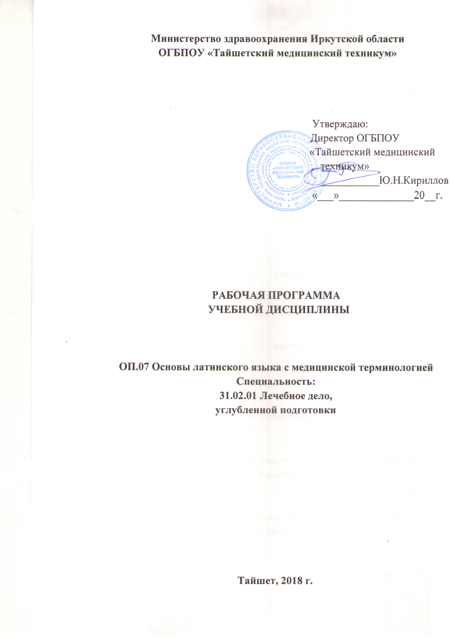

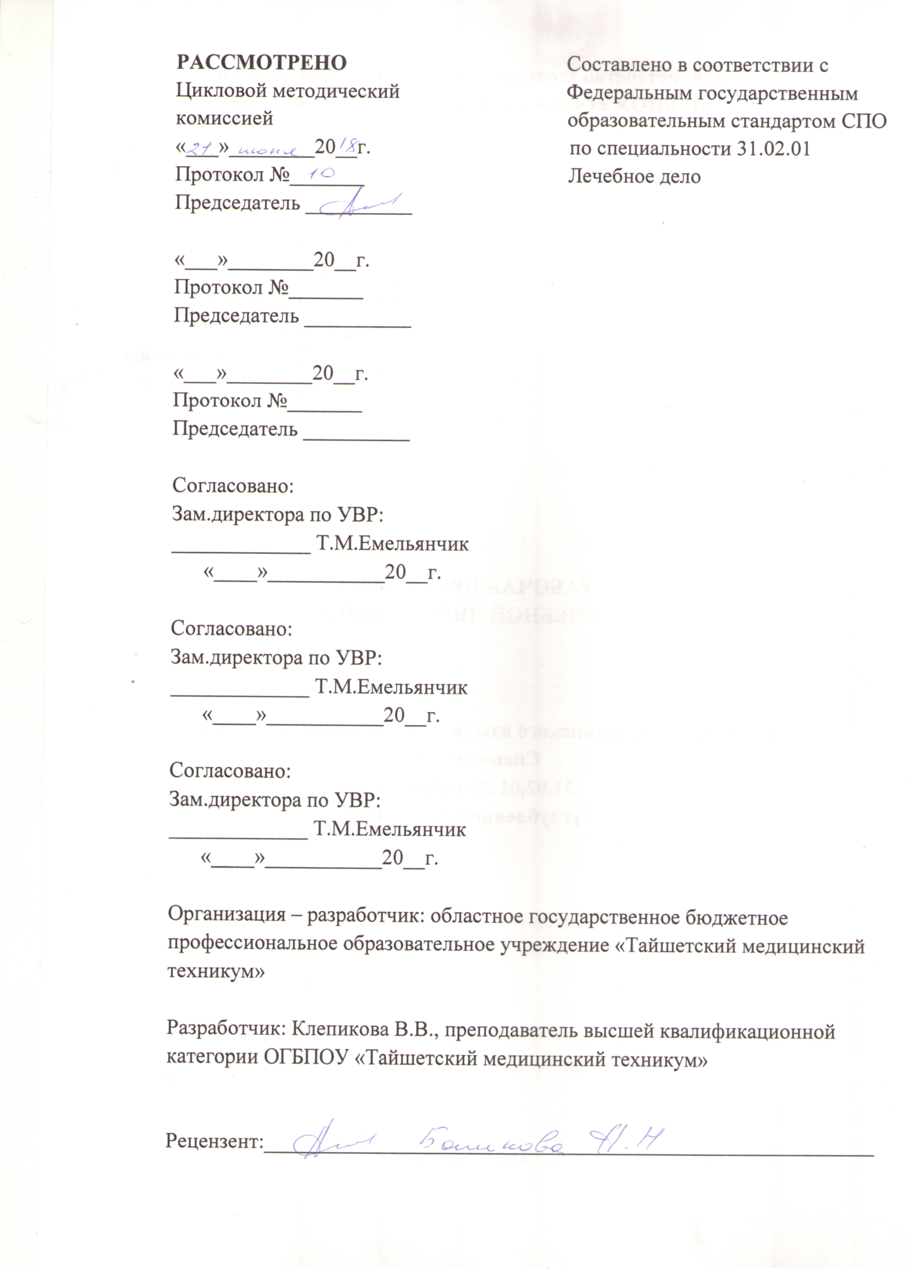

СОДЕРЖАНИЕ
Стр.
- ПАСПОРТ РАБОЧЕЙ ПРОГРАММЫ УЧЕБНОЙ
ДИСЦИПЛИНЫ____________________________________________________________
- СТРУКТУРА И СОДЕРЖАНИЕ УЧЕБНОЙ ДИСЦИПЛИНЫ______________________
- УСЛОВИЯ РЕАЛИЗАЦИИ РАБОЧЕЙ ПРОГРАММЫ
УЧЕБНОЙ ДИСЦИПЛИНЫ__________________________________________________
- КОНТРОЛЬ И ОЦЕНКА РЕЗУЛЬТАТОВ ОСВОЕНИЯ УЧЕБНОЙ
ДИСЦИПЛИНЫ____________________________________________________________
- ЛИСТ ИЗМЕНЕНИЙ И ДОПОЛНЕНИЙ,ВНЕСЕННЫ В РАБОЧУЮ
ПРОГРАММУ______________________________________________________________

\

  - ПАСПОРТ РАБОЧЕЙ ПРОГРАММЫ УЧЕБНОЙ ДИСЦИПЛИНЫ
Основы латинского языка с медицинской терминологией

  - Область применения программы
Рабочая программа учебной дисциплины является частью программы подготовки специалистов среднего звена ОГБПОУ «Тайшетский медицинский техникум» по специальности СПО 31.02.01Лечебное дело углубленной подготовки, разработанной в соответствии с ФГОС СПО 31.02.01Лечебное дело.
Рабочая программа учебной дисциплины может быть использована при изучении вопросов основ латинского языка с медицинской терминологией в дополнительном профессиональном образовании по специальности Лечебное дело.
Рабочая программа составлена для очной формы обучения.

  - Место дисциплины в структуре программы подготовки специалистов среднего звена
Учебная дисциплина основы латинского языка с медицинской терминологией входит в состав дисциплин профессионального учебного цикла, раздел общепрофессиональных дисциплин ОП ОО. Изучается в I семестре I курса.
Взаимосвязана с другими учебными дисциплинами и профессиональными модулями ППССЗ: основы патологии, анатомия и физиология человека, фармакология, ПМ.01 Диагностическая деятельность, ПМ.02 Лечебная деятельность, ПМ.04 Профилактическая деятельность, ПМ.07 Выполнение работ по профессии младшая медицинская сестра по уходу за больными.
Предполагается базовые знания иностранного языка.

  - Цели и задачи учебной дисциплины–требования к результатам освоения учебной дисциплины.

В результате освоения учебной дисциплины обучающийся должен
уметь:
- правильно читать и писать на латинском языке медицинские (анатомические, клинические и фармацевтические) термины;
- объяснять значения терминов по знакомым терминоэлементам;
- переводить рецепты и оформлять их по заданному нормативному образцу.
В результате освоения учебной дисциплины обучающийся должен
знать:
- элементы латинской грамматики и способы словообразования;
- 500лексическихединиц;
- глоссарий по специальности.

В процессе освоения дисциплины у обучающихся должны быть сформированы
общие компетенции(ОК):
ОК1.Понимать сущность и социальную значимость своей будущей профессии, проявлять к ней устойчивый интерес.
ОК2.Организовыватьсобственнуюдеятельность, выбирать типовые методы и способывыполненияпрофессиональныхзадач,оцениватьихэффективностьи качество.
ОК3.Принимать решения в стандартных и нестандартных ситуациях и нести за них ответственность.
ОК4.Осуществлять поиск и использование информации, необходимой для
Эффективного выполнения возложенных на него профессиональных задач, а также для своего профессионального и личностного развития.
ОК5.Использоватьинформационно-коммуникационныетехнологии в профессиональной деятельности.
ОК6.Работать в коллективе и команде, эффективно общаться с коллегами,
руководством, потребителями.
ОК7.Брать ответственность за работу членов команды (подчиненных),за результат выполнения заданий.
ОК8.Самостоятельно определять задачи профессионального и личностного развития, заниматься самообразованием, осознанно планировать и осуществлять повышение своей квалификации.
ОК9.Ориентироваться в условиях частой смены технологий в профессиональной деятельности.
ОК10.Бережно относиться к историческому наследию и культурным традициям народа, уважать социальные, культурные и религиозные различия.
ОК11.Быть готовым брать на себя нравственные обязательства по отношению к природе, обществу, человеку.
ОК12.Организовывать рабочее место с соблюдением требований охраны
труда, производственной санитарии, инфекционной и противопожарной безопасности.
ОК13.Вести здоровый образ жизни, заниматься физической культурой и спортом для укрепления здоровья, достижения жизненных и профессиональных целей.

и профессиональные компетенции (ПК):

ПК1.1.Планировать обследование пациентов различных возрастных групп. ПК1.2.Проводить диагностические исследования.
ПК1.3.Проводить диагностику острых и хронических заболеваний. ПК1.4.Проводить диагностику беременности.
ПК1.5.Проводить диагностику комплексного состояния здоровья ребёнка.
ПК1.6.Проводить диагностику смерти.
ПК1.7.Оформлять медицинскую документацию.
ПК2.1.Определять программу лечения пациентов различных возрастных групп.
ПК2.2.Определять тактику ведения пациента.
ПК2.3.Выполнять лечебные вмешательства.
ПК2.4.Проводить контроль эффективности лечения.
ПК2.5.Осуществлять контроль состояния пациента.
ПК2.6.Организовывать специализированный сестринский уход за пациентом.
ПК2.7.Организовывать оказание психологической помощи пациенту и его окружению.
ПК3.1.Проводить диагностику неотложных состояний.
ПК3.2.Определять тактику ведения пациента.
ПК3.3.Выполнять лечебные вмешательства по оказанию медицинской помощи на догоспитальном этапе.
ПК3.4.Проводить контроль эффективности проводимых мероприятий.
ПК3.5.Осуществлять контроль состояния пациента.
ПК3.6.Определять показания к госпитализации и проводить транспортировку пациента в стационар.
ПК3.7.Оформлять медицинскую документацию.
ПК3.8.Организовывать и оказывать неотложную медицинскую помощь пострадавшим в чрезвычайных ситуациях.
ПК4.5.Проводить иммунопрофилактику.
ПК4.9.Оформлять медицинскую документацию.
ПК5.1.Осуществлять медицинскую реабилитацию пациентов с различной патологией.
ПК5.2.Проводить психосоциальную реабилитацию.
ПК5.3.Осуществлять паллиативную помощь.
ПК5.4. Проводить медико-социальную реабилитацию инвалидов, одиноких лиц, участников военных действий и лиц из группы социального риска.
ПК5.5.Проводить экспертизу временной нетрудоспособности. ПК5.6.Оформлять медицинскую документацию.

  - Количество часов на освоение программы учебной дисциплины:
максимальной учебной нагрузки обучающегося 78часов,
в том числе:
- обязательной аудиторной учебной нагрузки обучающегося 52 часа;
- самостоятельной работы обучающегося 26 часов.

  - СТРУКТУРА И СОДЕРЖАНИЕ УЧЕБНОЙ ДИСЦИПЛИНЫ

2.1.Объём учебной дисциплины и виды учебной работы

Вид учебной нагрузки | Объём часов
Максимальная учебная нагрузка (всего) | 78
Обязательная аудиторная учебная нагрука (всего) | 52
в том числе:
лабораторные занятия | Не предусмотрено
практические занятия | 36
контрольные работы | Не предусмотрено
самостоятельная работа обучающихся | 26
в том числе
самоподготовка к диф. зачёту и другим видам контроля усвоения темы
работа со словарём и справочниками
составление словаря латинских пословиц, поговорок и афоризмов
Выполнение упражнений по образцу
Выписывание рецептов
Промежуточная аттестация в форме дифференцированного зачёта

2.2. Тематический план и содержание учебной дисциплины «Основы латинского языка с медицинской терминологией»

Наименование разделов и тем | Содержание учебного материала, практические занятия и самостоятельная работа обучающихся |  |  |  |  |  |  |  |  |  | Объем часов | Уровень освоения
1 | 2 |  |  |  |  |  |  |  |  |  | 3 | 4
Раздел 1. Фонетика |  |  |  |  |  |  |  |  |  |  | 8
Тема 1.1  Краткая история развития латинского языка. Общие сведения о медицинской терминологии. Латинский алфавит. Гласные. Соглассные. Ударения. | Содержание учебного материала. |  |  |  |  |  |  |  |  |  | 2
 | 1 |  |  |  |  |  | 1. Основные направления и задачи дисциплины, роль латинского языка в  медицине.  2. Общие сведения о медицинской терминологии.  3. Латинский алфавит.  4. Классификация звуков, особенности произношения гласных. Дифтправила постановки ударения. Долгота и краткость слогов.онги. Правила чтения буквосочетаний и диграфов. |  |  |  | 2 | 1
 | Практическое занятие |  |  |  |  |  |  |  |  |  | 4
 | 1 |  |  |  |  | Краткая история развития латинского языка. Общие сведения о медицинской терминологии. Латинский алфавит. Гласные. Соглассные. Ударения.  Выполнение индивидуальных заданий по карточкам. Чтение текста. Выполнение упражнений. Выполнение тестового задания. |  |  |  |  | 4
 | Самостоятельная работа:  - Составление словаря латинских пословиц, поговорок и афоризмов.  - Выполнение упражнений по образцу. |  |  |  |  |  |  |  |  |  | 2
Раздел 2. Анатомическая терминология. Морфология |  |  |  |  |  |  |  |  |  |  | 27
Тема 2.1. Имя существительное. Грамматические категории имён существительных. Существительные первого-второго склонения. Несогласованное определение. | Содержание учебного материала. |  |  |  |  |  |  |  |  |  | 2
 | 1 |  | 1. Общие сведения об имени существительном: его грамматические категории - род, число, падеж, склонение. Словарная форма. Определение основы существительного.  - 2.Существительные I и 2 склонения. Несогласованное определение, латинизированные греческие существительные на – on. |  |  |  |  |  |  |  |  | 2
 | - Практическое занятие |  |  |  |  |  |  |  |  |  | 4
 | 1 | Имя существительное. Грамматические категории имён существительных. Существительные первого-второго склонения. Несогласованное определение.  Выполнение упражнений на определение рода и склонения существительных. Перевод граммотических конструкций с несогласованным определением с  латинского языка на русский и с русского на латинский на лексическом материале 1 и 2 склонения. Чтение текста. Склонение существительных по падежам.
 | Самостоятельная работа. |  |  |  |  |  |  |  |  |  | 3
 | 1  2.  3. |  |  |  |  | Выполнение упражнений по образцу.  Работа со словарём и запоминание лексического минимума.  Самоподготовка к контролю усвоения темы. |  |  |  |  | 3
Тема 2.2. Имя прилагательное. Грамматические категории прилагательных. Прилагательные 1 и 2 группы. Согласованное определение. |  |  |  |  |  |  |  |  |  |  | 2
  Содержание учебного материала.
 |  |  |  | 1.Род, число, падеж прилагательных.  2 Две группы прилагательных.  3. Словарная форма.  4. Согласованное определение. Согласование прилагательных с существительными 1 и2 склонения. |  |  |  |  |  |  | 2 | 2
 | Практическое занятие. |  |  |  |  |  |  |  |  |  | 4
 | 1 |  |  |  |  | Имя прилагательное. Грамматические категории прилагательных. Прилагательные 1 и 2 группы. Согласованное определение.  Написание терминологического диктанта. Выполнение упражнений на чтение и перевод с согласованным определением. Выполнение заданий на согласование и склонение прилагательных с существительными 1 – 2 склонения. |  |  |  |  | 4
 | Самостоятельная работа. |  |  |  |  |  |  |  |  |  | 3
 | 1  2  3. |  |  |  | Выполнение упражнений по образцу.  Работа со словарём и запоминание лексического минимума.  Самоподготовка к контролю усвоения темы. |  |  |  |  |  | 3
Тема 2.3. Имена существительные 3, 4 и 5 склонений.  Согласование прилагательных 1 и 2 группы с существительными 3, 4 и 5 склонений. | Содержание учебного материала. |  |  |  |  |  |  |  |  |  | 2
 | 1. |  |  |  |  |  |  | 1.Основные признаки существительных 3 склонения. Характеристика существительных 4 и 5 склонения. Словарная форма.  2. Согласование прилагательных 1 и 2 группы с существительными 3, 4 и 5 склонений. |  |  | 2 | 2
 | Практическое занятие. |  |  |  |  |  |  |  |  |  | 4  3
 | 1  1.  2  3 |  |  |  |  |  |  |  | 1. Имена существительные 3, 4 и 5 склонений.  Согласование прилагательных 1 и 2 группы с существительными 3, 4 и 5 склонений.  Написание терминологического диктанта. Выполнение упражнений на согласование прилагательных с существительными.  Выполнение упражнений на перевод словосочетаний с русскогоязыка на латинский и с латинского языка на русский.  Самостоятельная работа. |  | 4  3
 |  |  |  |  |  |  |  |  | Работа со словарём и запоминание лексического минимума.  Самоподготовка к контролю усвоения темы.  Работа со словарём латинских пословиц, поговорок и афоризмов. |  | 4  3
Раздел 3. Фармацевтическая терминология |  |  |  |  |  |  |  |  |  |  | 19
Тема 3.1  Глагол. Стандартные глагольные рецептурные формулировки. Общие сведения о рецепте. Структура и форма рецепта. | Содержание учебного материала. |  |  |  |  |  |  |  |  |  | 2
 | 1 | 1 Грамматические категории глаголов.  - 4 типа спряжения глаголов. Основа глаголов. Словарная форма глаголов.  - Повелительное и сослагательное наклонения, их употребление в стандартных рецептурных формулировках.  - Общие сведения о рецепте: определение, структура и форма рецепта. |  |  |  |  |  |  |  |  | 2 | 2
 | Самостоятельная работа. |  |  |  |  |  |  |  |  |  | 2
 | 12 | Работа со словарём и запоминание лексического минимума  Чтение упражнения, перевод текста с латинского языка на русский. |  |  |  |  |  |  |  |  | 2
.  Тема 3.2  Структура рецепта. Латинская часть рецепта, предлоги. Рецептурные сокращения. Частотные отрезки в названиях лекарственных веществ и препаратов. Химическая номенклатура в рецептуре. Названия химических элементов и их соединений. | Содержание учебного материала. |  |  |  |  |  |  |  |  |  | 2  .
 | 1 |  |  |  |  |  |  |  | 1. Оформление латинской части рецепта, предлоги в рецепте.  2. Рецептурные сокращения.  3. Названия групп лекарственных средств по их фармакологическому действию.  4. Частотные отрезки в названиях лекарственных веществ и препаратов.  5 Химическая номенклатура в рецептуре. Названия химических элементов и их соединений (аксидов, кислот, солей). |  | 2  . | 2
 | Практические занятия |  |  |  |  |  |  |  |  |  | 8
 | 1  2 |  |  |  |  |  |  |  | Структура рецепта. Латинская часть рецепта, предлоги. Рецептурные сокращения. Частотные отрезки в названиях лекарственных веществ и препаратов.  Перевод и оформление рецептов. Выполнение упражнений на написание названий лекарственных веществ и препаратов, содержащих частотные отрезки.  Химическая номенклатура в рецептуре. Названия химических элементов и их соединений.  Перевод и оформление рецептов по карточкам. Выполнение упражнений на перевод. Выполнение тестовых заданий. |  | 8
 | Самостоятельная работа. |  |  |  |  |  |  |  |  |  | 5
 | . |  |  |  |  |  |  |  | 1.Самоподготовка к тестированию и другим видам усвоения темы.  2.Выписывание рецептов.  3.Выполнение упражнений.  4. Работа со словарём и запоминание лексического минимума |  | 2
Раздел 4. Клиническая терминология |  |  |  |  |  |  |  |  |  |  | 24
Тема 4.1.  Состав слова, терминоэлементы. Важнейшие латинские и греческие приставки. Греко-латинские дуплеты. | Содержание учебного материала. |  |  |  |  |  |  |  |  |  | 2  .
 | 1 |  |  |  |  |  |  |  | 1.Состав слова. Способы словообрзования. Понятие «терминоэлемент» (ТЭ)  2. Наиболее употребляемые латинские и греческие приставки.  3. Греко-латинские дуплеты и терминоэлементы. |  | 2  . | 2
 | Практические занятия |  |  |  |  |  |  |  |  |  | 4
 | 1. |  |  |  |  |  |  |  | Состав слова, терминоэлименты. Важнейшие латинские и греческие приставки. Греко-латинские дуплеты.  Выполнение упражнений на конструирование клинических терминов и объяснение значения клинических терминов. Перевод рецептов. |  | 4
 | Самостоятельная работа. |  |  |  |  |  |  |  |  |  | 3
 |  |  |  |  |  |  |  |  | 1. Работа со словарём и запоминание лексического минимума.  2. Самоподготовка к контролю усвоения темы.  3. Выполнение упражнений. Перевод рецептов. |  | 3
Тема 4.2  Суффиксы существительных в клинической терминологии. Греко-латинские дуплеты, обозначающие части тела, органы, ткани. Латинские и греческие числительные-приставки в клинической терминологии. Дифференцированный зачёт  . | Содержание учебного материала. |  |  |  |  |  |  |  |  |  | 2
 | 1 |  |  |  |  |  |  |  |  | 1.Терминологическое словообразование.  2.Особенности структуры клинических терминов.  3.Суффиксы существительных и греко-латинские дуплеты.  4.Профессиональные медицинские выражения на латинском языке. |  | 2
 | Практические занятия |  |  |  |  |  |  |  |  |  | 8
 | 1 |  |  |  |  |  |  |  |  | Суффиксы существительных в клинической терминологии. Греко-латинские дуплеты, обозначающие части тела, органы, ткани.  Чтение текста. Выполнение упражнений на конструирование клинических терминов по заданному образцу. Анализ клинических терминов по ТЭ. | 8
 | 2. |  |  |  |  |  |  |  |  | Латинские и греческие числительные-приставки в клинической терминологии. Дифференцированный зачёт.  Выполнение упражнений на конструирование клинических терминов по заданному образцу. Анализ клинических терминов по ТЭ.  Итоговая аттестация по учебной дисциплине: аыолнение тестовых заданий. | 8
 | Самостоятельная работа. |  |  |  |  |  |  |  |  |  | 5
 |  |  |  |  |  |  |  |  |  | 1 Работа со словарём и запоминание лексического минимума.  2. Выполнение упражнений. Перевод рецептов..  3. . Самоподготовка к контролю усвоения темы и дифференцированному зачёту. | 5

условия реализации программы дисциплины

3.1. Требования к минимальному материально-техническому обеспечению
Реализация программы дисциплины требует наличия учебного кабинета «Основы латинского языка и медицинской терминологии»
Оборудование учебного кабинета:

1. Посадочные места по количеству обучающихся.
2. Рабочее место преподавателя.
3. Комплект наглядных пособий:
-таблица падежных окончаний существительных 1 – 5 склонений;
- таблица «Рецептурный бланк форма № 1»;
- таблица «Рецептурный бланк форма № 2»;
- таблица «Грамматическая зависимость в рецептурной строке»;
- таблица «Схема образования солей, оксидов, кислот»

Технические средства обучения:
- аудио- и видеосредства;
- компьютер с лицензионным программным обеспечением
и мультимедиапроектор, экран

3.2. Информационное обеспечение обучения
Перечень рекомендуемых учебных изданий, интернет-ресурсов, дополнительной литературы

Основные источники:
Электронные учебники:
1. Панасенко Ю.Ф. Основы латинского языка с медицинской терминологией: Учебник для медицинских училищ и колледжей / Ю.Ф.Панасенко. – М.: ГЭОТАР – Медиа, 2015. - 352с.

Дополнительные источники:

- Шырёв А.А. словарь латинско-русский и русско-латинский для медицинских колледжей / А.А. Швырёв, М.И. Муранова. – Изд. 2-е. – Ростов н/Д.: Феникс, 2017. – 286 с.- (Среднее медицинское образование).
Интернет-ресурсы:
- Онлайн-словари «Мультиплекс» http://www.edu.ru.window.katolog

4. Контроль и оценка результатов освоения Дисциплины

Контроль и оценка результатов освоения дисциплины осуществляется преподавателем в процессе проведения практических занятий и лабораторных работ, тестирования, а также выполнения обучающимися индивидуальных заданий, проектов, исследований.

Результаты обучения  (освоенные умения, усвоенные знания) | Формы и методы контроля и оценки результатов обучения
Освоенные умения:
- правильное чтение и написание на латинском языке медицинских (анатомических, клинических и фармацевтических ) терминов | - оценка результатов выполнения домашних заданий, индивидуальных контрольных заданий, индивидуальных проектных заданий, тестирования
- объяснение значения терминов по знакомым терминоэлементам | - оценка результатов анализа клинических терминов и объяснения их значений по знакомым терминоэлементам
- перевод рецептов и оформление их по заданному образцу | - оценка результатов оформления латинской части рецепта по заданному образцу
Усвоенные знания: | - оценка результатов выполнения грамматических упражнений, индивидуальных заданий, тестирования
- элементы латинской грамматики и способы словообразования

- 500 лексических единиц | - оценка результатов усвоения лексики по специальности при выполнении упражнений, индивидуальных заданий, тестирования.
- глоссарий по специальности

5. Лист согласования

Дополнения и изменения к рабочей программе на учебный год

Дополнения и изменения к рабочей программе на __________ учебный год по дисциплине_________________________________________________________________
В в рабочую программу внесены следующие изменения:
_______________________________________________________________________
________________________________________________________________________
________________________________________________________________________
________________________________________________________________________
________________________________________________________________________
Дополнения и изменения в рабочей программе обсуждены на заседании ЦМК _______________________________________________________
«_____» ____________ 20_____г. (протокол № _______ ).
Председатель ЦМК ________________ /___________________/

